Congreso 2009
Octubre 2009
Sesionó el LIV Congreso de FATFA
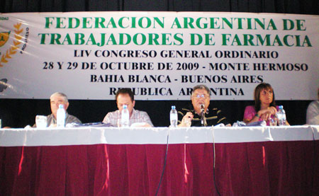
“La etapa por la que atraviesa nuestro país inserto en la crisis del capitalismo mundial puesta de manifiesto más crudamente desde mediados del año 2008 puede significar un retroceso en las conquistas de los derechos de los trabajadores”, señaló el “LIV” Congreso Ordinario de FATFA, llevado a cabo el 28 y 29 de octubre de 2009, en Monte Hermoso – Bahía Blanca.
El documento final del cónclave de los trabajadores de farmacias manifestó que “la situación internacional por la que está atravesando la economía mundial, cuyo epicentro se ubica en los Estados Unidos y en los países desarrollados, marca una crisis en esta etapa de predominio neoliberal y tiene importantes consecuencia sobre la economía local. En muchas fábricas y plantas industriales los trabajadores están sufriendo en carne propia suspensiones, reducciones horarias en la jornada de trabajo y vacaciones adelantadas”.
“En este contexto –sostuvieron-, las organizaciones sindicales y sociales tenemos un rol ineludible que cumplir, y para eso es preciso asumirnos como sujetos activos del proceso político social”.
Por otra parte, los delegados al LIV Congreso dijeron que es preocupante “cómo algunos sectores pretenden jaquear la posibilidad de que se profundicen los cambios que favorecerían el desarrollo de un proyecto nacional y popular. La tendencia de estas fracciones, crece y se reagrupa a la derecha del arco político e intenta impedir que se produzcan las transformaciones, que requiere la construcción de una sociedad más justa”.
En ese sentido, explicaron que “los trabajadores debemos estar alerta al avance de estos grupos y buscar alternativas de defensa de este proyecto con inclusión social siendo la única manera de no retroceder. Los trabajadores de farmacia seguiremos luchando por una transformación del Estado para que intervenga en la economía con políticas públicas universales y activas en defensa de los intereses populares”.
El congreso de FATFA insistió con que “más allá de los aspectos positivos o no del Gobierno Nacional, queda pendiente la redistribución de la riqueza y una importante reforma estructural que requerirá de una correlación de fuerza favorable al sector popular, que hoy no tenemos y que creemos constituye el principal objetivo del Poder Ejecutivo y nuestro Congreso Nacional”.
Entre otros puntos, los congresales afirmaron que continuarán “en la defensa de los derechos laborales, salariales, previsionales y profesionales de nuestros trabajadores capacitados por nuestro Instituto de Formación”. Seguirán “generando espacios de debate plural, formación gremial y dirigencial. Y expresaron que continuar “la optimización de los servicios sociales solidarios y eficientes ha permitido a nuestra entidad ganar en credibilidad social y crecer en afiliados a un ritmo sin comparación”.
Para cerrar, dijeron que “el compromiso político de esta Conducción Nacional tiene como finalidad mantener la unidad nacional de los trabajadores con una representación única priorizando la unidad sobre cualquier otra situación de la problemática sectorial que pueda desestabilizar a los trabajadores”.
